1. **KANALETE:** Uporabi sliko od Gridirona (betonska Vibro base 200)

* Kanalete za dvorišča : uporabi sliko od Sabdraina

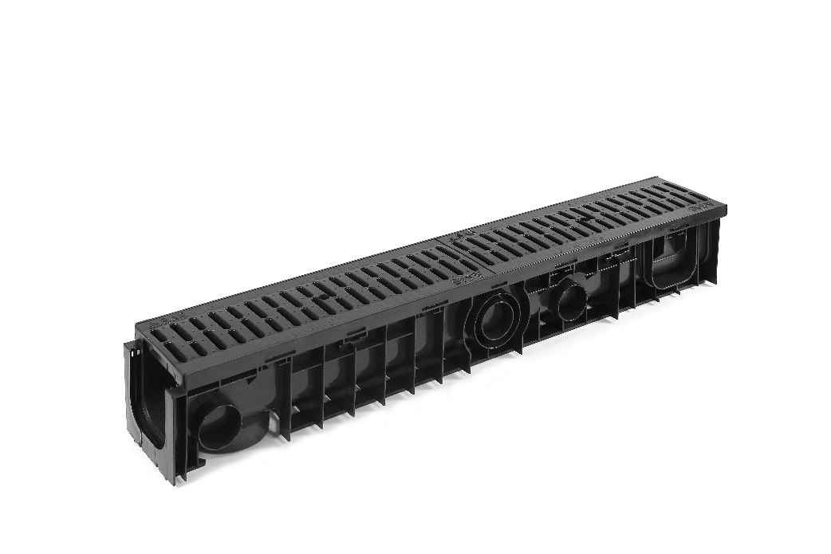

* Kanalete cestne: uporabi sliko od Gridrona (betonska)



2. LITOŽELEZNO POKROVI: skica pokrov 604



* Kvadratni litoželezni pokrovi: katalog FDG str 22



* Okrogli litoželezni pokrovi: katalog str.25



1. LITOŽELEZNE REŠETKE: str 42



* Kvadratne rešetke: str 42



* Okrogle rešetke str. 43



* Robniška rešetka: str 44



**4. CESTNE KAPE: katalog str. 50**



**5. BETONSKE OBJEMKE IN VENCI: glej zavihek betonski venci**



1. **TALNI SIFONI: glej zavihek talni sifoni**

